静海子牙经济技术开发区高新产业园金原

环保公司“6·14”一般中毒和窒息
事故调查报告

静海区政府事故调查组
2024年8月

目 录

一、事故基本情况 - 2 -
（一）事故相关单位情况 - 2 -
（二）合同签订情况 - 2 -
（三）物海道及周边管网情况 - 3 -
二、事故发生的经过及应急处置情况 - 6 -
（一）事故经过 - 6 -
（二）事故应急处置情况 - 9 -
三、事故伤亡情况及直接经济损失 - 9 -
（一）人员伤亡情况 - 9 -
（二）事故直接经济损失 - 10 -
四、事故原因和性质 - 10 -
（一）事故直接原因 - 10 -
（二）事故间接原因 - 10 -
（三）事故性质 - 12 -
五、对事故有关责任单位及人员的处理建议 - 13 -
（一）建议给予行政处罚的单位 - 13 -
（二）建议给予行政处罚的责任人 - 13 -
六、事故整改和防范措施建议 - 14 -
（一）金原环保公司 - 14 -
（二）金龙工程公司 - 15 -

静海子牙经济技术开发区高新产业园金原
环保公司“6·14”一般中毒和窒息

事故调查报告

2024年6月14日9时25分左右，天津金原环保工程有限公司在位于静海子牙经济技术开发区高新产业园物海道雨水管网检查清理过程中，发生一起中毒和窒息事故，造成1人死亡，1人受伤，直接经济损失约158万元。
依据《中华人民共和国安全生产法》《生产安全事故报告和调查处理条例》等有关法律法规规定，我区成立了静海子牙经济技术开发区高新产业园金原环保公司“6·14”一般中毒和窒息事故调查组（以下简称：事故调查组），事故调查组由区应急管理局、公安静海分局、区水务局、区住房建设委、区总工会、子牙经济技术开发区管委会组成，并邀请东丽区人民政府派员参加，同时邀请区纪委监委、区检察院参加，聘请有关专家参与调查。
调查组按照“四不放过”和“科学严谨、依法依规、实事求是、注重实效”的原则，通过现场勘查、调查取证、检测鉴定，查明了事故发生的经过、原因和直接经济损失情况，认定了事故性质和责任，提出了对相关责任单位和相关责任人的处理建议和事故整改防范措施建议。现将有关情况报告如下：

一、事故基本情况

（一）事故相关单位情况
1.天津金龙工程准备有限公司（以下简称：金龙工程公司）
金龙工程公司，位于天津市静海经济开发区金海道3号，为天津子牙经济技术开发区高新产业园发展有限公司全资子公司，国有企业，成立于2007年9月24日，企业类型：有限责任公司，统一社会信用代码：91120223666123322X，主要负责人：史勇，注册资本：9000万元人民币，设有综合管理部、工程管理部、经营管理部等部门，经营范围：各类工程建设活动、对外承包工程等。
2.天津金原环保工程有限公司（以下简称：金原环保公司）
金原环保公司，位于天津市东丽区程林北里4#3-501-502室，民营企业，成立于2015年5月15日，企业类型：有限责任公司，统一社会信用代码：9112011834087613XX，主要负责人：孙惊险，注册资本：60万元人民币，设有项目经营部、测量部、资料部等部门，经营范围：管道清洗、沉淀池、污水池清理服务等。该公司持有天津市住房和城乡建设委员会发放的《建筑业企业资质证书》，资质类别及等级：施工劳务不分等级，有效期至2028年5月18日。

（二）合同签订情况
2024年5月9日，金龙工程公司（甲方）与金原环保公司（乙方）签订了《小型建设工程施工合同》，将天津子牙经济技术开发区高新产业园顺帆路、物海道、天海道、德山路雨污水管网检查清理工程项目发包给金原环保公司，承包内容：包工包料，合同价款：28.7万元，工期：2024年5月10日至2024年6月20日。
5月9日，双方签订了《天津子牙经济技术开发区高新产业园施工安全协议》。协议中约定，甲方安全职责：应对入场施工人员进行技术交底，告知作业者存在的危险有害因素和防控措施；为乙方提供现场设计图纸、管网布局等数据资料；甲方应设置现场巡查员对作业现场进行安全检查，发现问题有权制止违章作业、进行处罚或者责令施工队伍停工整顿；甲方收到乙方动火、登高、有限空间等危险作业票时，应派专人至作业现场核实情况，并会签相关作业票据等。乙方安全职责：进入现场施工需配合甲方进行施工前安全教育、资质审核，获得批准办理作业相关手续后，方可进入现场施工；要指定现场施工负责人、指定现场安全监督员，保证施工过程中对安全工作及时协调；在施工现场设置相应安全防护器材、应急救援器材，否则不能开工作业；施工过程中如需进行临时用电、有限空间等危险作业，应向甲方提出作业许可申请，未经审批不得作业等。

（三）物海道及周边管网情况
1.物海道情况
物海道位于子牙经济技术开发区高新产业园中心区内，道路北至东方红路、南至韩进化工，全长1.46公里，主要建设内容包括铺设雨水管道、道路、人行道、智能交通及绿化。该工程于2022年12月完成招标，2023年6月开工建设，道路于2024年5月上旬通车投入使用。
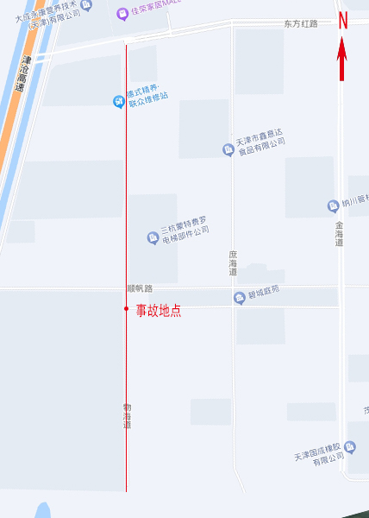
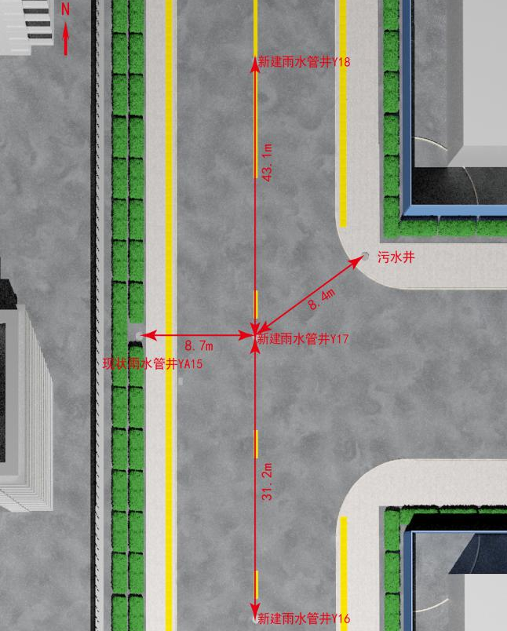
图1 物海道地图 图2 管道平面布置图
2.新建雨水管道情况
新建雨水管道位于物海道中线，于2023年10月铺设完成并与现状雨水管道连通投入使用，管道管径1米至1.5米，通过雨水管井内的支管与物海道西侧现状雨水管道连通。管道坡向：以顺帆路为界，呈南北走向，北侧分别接入东方红路和顺帆路规划雨水系统（未接通），南侧分别接入顺帆路及现状水体（未接通）。
3.现状雨水管道情况
现状雨水管道位于物海道西侧，2003年5月建成，投入使用至今，全长约1.9千米。该管道有两个排水方向：一是顺帆路以北至东方红路段，排水为自北向南流入顺帆路雨水主干管，管径自东方红路向南至顺帆路,管径由0.6米逐渐增至1米。二是顺帆路以南至物海道南头，由南向北排入顺帆路，管径为0.8米。
4.污水管道情况
物海道污水管道位于物海道东侧，北至东方红路，南至十五号路，2003年投入使用。管径大部分为0.5米,水流方向自南北两个始端向中间流入顺帆路北侧污水主干管后汇入污水处理厂处理，物海道雨水管道（包含新建和现状）和污水管道为分流形式，互不相通。
5.事故点位情况
事故发生地点位于物海道新建雨水管道Y17雨水管井内，该管井处于Y16、Y18雨水管井之间，管道走向为由南向北、坡度为0.5‰（Y16向Y18方向，南高北低），管道管径为1.2米，长度约74米，管道埋深约3.6米。Y17雨水管井内通有管径0.8米的支管与西侧现状雨水管道连接。

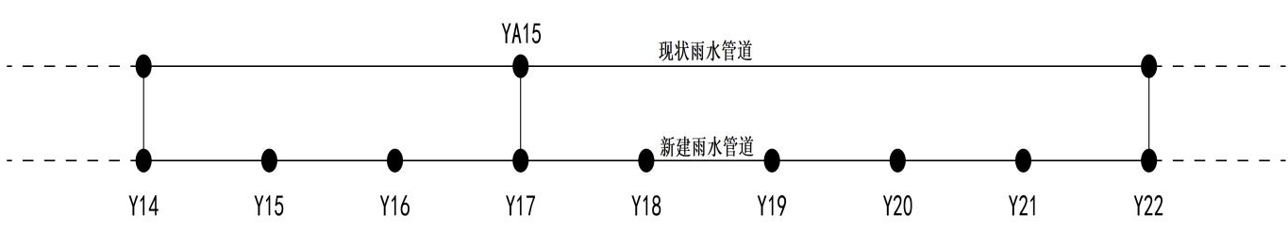
图3 雨水管道联通示意图

二、事故发生的经过及应急处置情况

（一）事故经过
2024年6月10日，金原环保公司员工王禹豪、李华梁、李幸福、雷显、肖德江、戴菊生等人在静海区物海道开始进行新建雨水管道检查清理工作。
6月13日，王禹豪、李华梁等人使用钩子、木棒等工具将气囊放置在新建雨水管道Y16雨水管井北侧的管道内，进行充气封堵；而后采用同样方式将气囊放置在YA15现状雨水管井与Y16雨水管井连接的支管内，将新建雨水管道和现状雨水管道进行隔离。
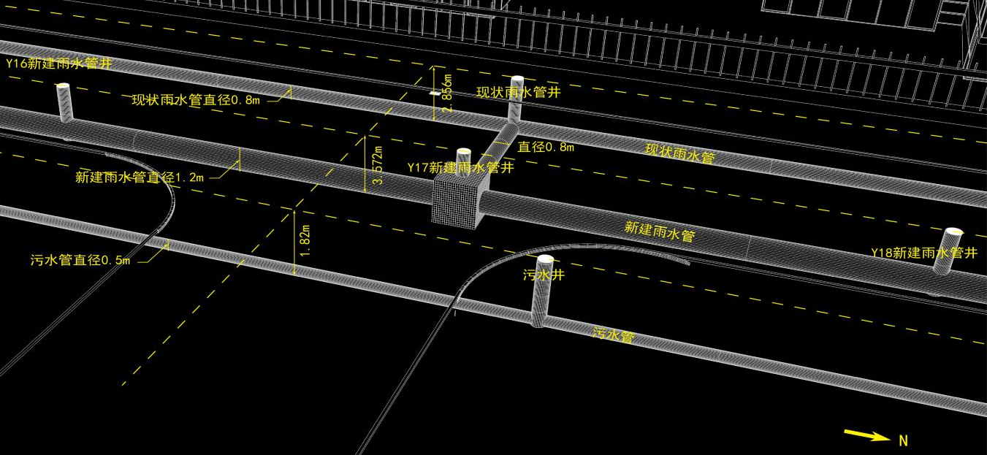
图4 事故点位管道示意图
6月14日6时30分，李华梁身穿潜水服进入新建雨水管道Y18雨水管井内，将气囊放置Y18雨水管井南侧的管道内，进行封堵。
7时许，王禹豪、戴菊生等人将车载柴油潜水泵放入Y17雨水管井底进行降水作业，将新建雨水管道内Y16至Y18雨水管井区段的雨水排到污水管道。
9时许，雷显、李幸福二人开始操作闭路电视检测设备放入Y17雨水管井内，对Y16至Y18、Y17至YA15区段管道进行检查，发现管道内有杂物，且Y16雨水管井气囊北侧管道接缝处和YA15雨水管井气囊东侧支管管道接缝处存在漏水情况。
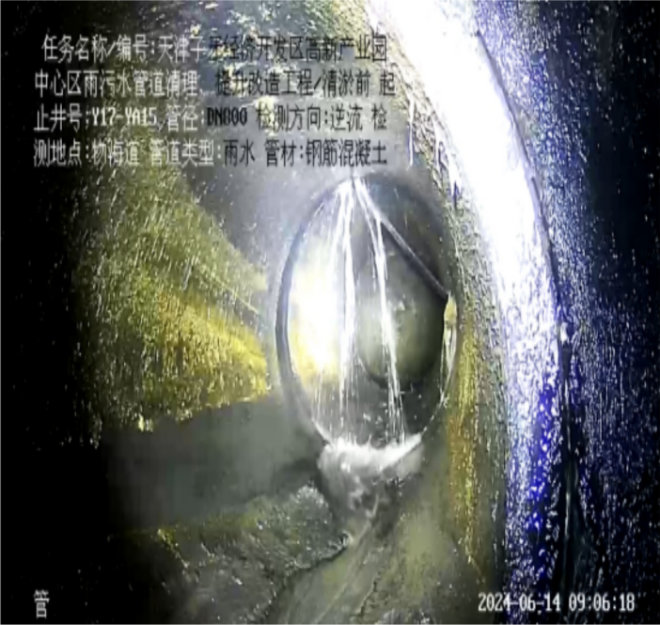
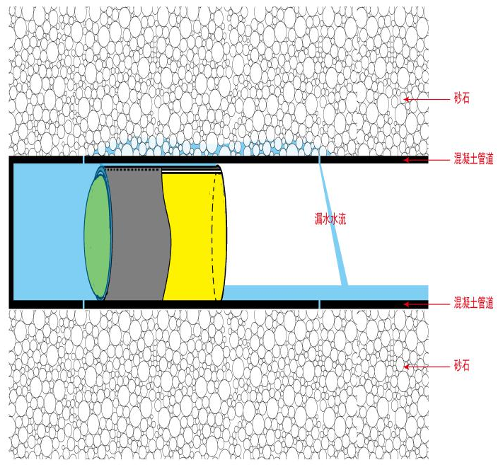
图5闭路电视检测视频截图 图6 管道漏水示意图
9时20分，在未进行气体检测、通风、佩戴安全防护装备的情况下，李华梁在Y17雨水管井里架设梯子进入井内（水深约30CM），对井底的泥沙等杂物进行清理。
9时25分，李华梁身体不适晕倒在井内，王禹豪、戴菊生等人立即关闭了水泵，将水泵从井底提拉上来。随后李幸福进入井内施救也晕倒在井内。肖德江见状后进入井内施救，还未到达井底时，感觉身体不适便返回井外。雷显随后进入井内尝试用绳子将李华梁绑上未果，也出现身体不适，遂返回井外。此时肖德江佩戴P-A-1型防毒面具（对硫化氢气体无防护作用）再次进入井内，将绳子固定在李华梁身上后，返回至井外，此时消防救援人员到场与在场施工人员合力将李华梁救出。因管道内水位持续上涨，李幸福随着水流方向从Y17雨水管井内漂向北侧雨水管道内，消防人员进入管道在Y17雨水管井北侧约30米处（水深约50CM）将李幸福救出。
李华梁、李幸福二人被救出后立即被送往静海区医院救治，李幸福经抢救无效死亡，李华梁经医治后已于7月10日出院。
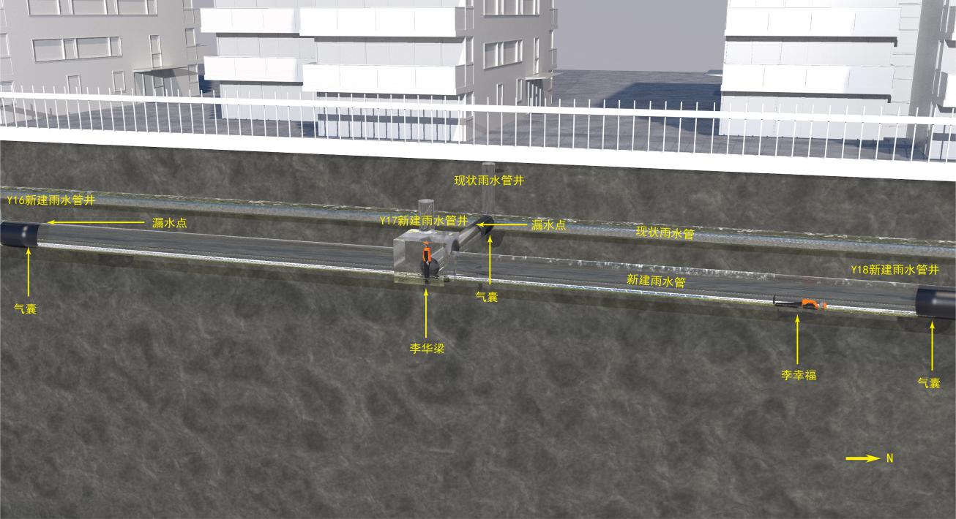
图6 事故发生示意图

（二）事故应急处置情况
1.应急救援情况
事故发生后，戴菊生于9时27分拨打了“119”电话，雷显于9时36分拨打了“120”电话；9时34分，消防救援人员到达事故现场；9时40分，消防救援人员将李华梁救出；9时48分，“120”急救人员将李华梁送往医院抢救；9时59分，消防救援人员将李幸福救出，随后将李幸福送往医院抢救。
事故发生后，区应急管理局、消防救援支队、公安静海分局、子牙经济开发区管委会等单位有关领导第一时间赶赴事故现场，开展事故应急救援和善后处置工作。
2.应急处置评估
事故应急救援过程中，李幸福、肖德江、雷显在未采取任何有效安全防护措施的情况下，盲目施救，造成事故扩大。
在本次应急救援处置过程中，市级有关部门和静海区政府、相关部门事故信息渠道报送畅通，信息流转及时，组织有序、救援得当，未造成次生灾害和网络舆情，应急处置措施得当。

三、事故伤亡情况及直接经济损失

（一）人员伤亡情况
1.死者：李幸福，男，50岁，金原环保公司员工，负责协助雷显操作闭路电视检测，查看管网内清淤情况等工作。《法医学尸体检验鉴定书》（津公技鉴字〔2024〕7号）鉴定意见为：符合硫化氢中毒死亡。
2.伤者：李华梁，男，43岁，金原环保公司员工，负责下井封堵气囊和管道清淤等工作。《诊断证明书》诊断为：硫化氢气体中毒、吸入性肺炎、急性呼吸窘迫综合征（重度）等。

（二）事故直接经济损失
事故调查组依据《企业职工伤亡事故经济损失统计标准》（GB6721-1986）的有关规定，确认该事故造成的直接经济损失约为158万元人民币（不含事故罚款、不含李华梁的赔偿金额）。

四、事故原因和性质

（一）事故直接原因
根据现场勘查、调查取证、检测鉴定、综合分析，事故调查组认定事故直接原因：李华梁进入雨水管井内作业，吸入硫化氢气体中毒致伤；救援人员李幸福下井施救，吸入硫化氢气体中毒致死。

（二）事故间接原因
1.金原环保公司
（1）违反了《中华人民共和国安全生产法》第四条第一款[]的规定，未健全全员安全生产责任制，所制定的责任制未包含下井作业、安全监护等从业人员的安全生产责任。
（2）违反了《天津市生产经营单位安全生产主体责任规定》第二十三条第一项[]、《城乡排水工程项目规范》（GB55027-2022）2.3.6.3[]的规定，下井作业前未落实有限空间作业审批制度，未对雨水管井进行强制通风，也未对雨水管井是否含有有毒有害气体进行检测；也未按照双方签订的施工安全协议，在下井作业前向金龙工程公司申请有限空间作业审批。
（3）违反了《城镇排水管渠与泵站运行、维护及安全技术规程》（CJJ68-2016）3.7.11.1[]、3.7.12.4[]的规定，下井作业人员以及救援人员未按规定佩戴安全带、安全绳、呼吸器等劳动防护用品。
（4）违反了《中华人民共和国安全生产法》第二十八条第一款[]的规定，安全教育培训不到位，虽然对作业人员开展了安全教育培训，但未经考核合格，便安排上岗作业。
（5）违反了《中华人民共和国安全生产法》第八十一条[]的规定，未定期组织开展应急演练，未针对有限空间作业等易发事故环节组织应急演练，事故发生后盲目施救造成事故扩大。
（6）违反了《城镇排水与污水处理条例》（国务院令第641号）第三十八条[]的规定，未安排专门人员进行现场安全管理，未能督促作业人员按照施工方案和技术交底要求的安全措施开展清淤作业。
2.金龙工程公司
（1）未按照《关于做好有限空间作业报备监管工作的通知》（静安办字[2023]14号）的规定，实施雨污水管网检查清理工程前未向属地政府和行业主管部门进行报备。
（2）违反了《中华人民共和国安全生产法》第四十九条第二款[]的规定，未对金原环保公司安全生产工作统一协调、管理，未能发现及制止金原环保公司施工人员在未采取任何安全防护措施的情况下开展有限空间作业的违规行为。

（三）事故性质
事故调查组认定，静海子牙经济技术开发区高新产业园金原环保公司“6·14”一般中毒和窒息事故是一起生产安全责任事故。金原环保公司于6月14日10时20分上报了事故情况，属正常上报。

五、对事故有关责任单位及人员的处理建议

（一）建议给予行政处罚的单位
1.金原环保公司
金原环保公司未落实安全生产主体责任，存在未健全全员安全生产责任制、未严格实行危险作业审批制度、未按规定对从业人员开展安全生产教育培训、未督促员工正确使用劳动防护用品等问题，对事故发生负有责任。依据《中华人民共和国安全生产法》第一百一十四条第一项[]、《生产安全事故罚款处罚规定》（中华人民共和国应急管理部第14号令）第十四条第二项[]的规定，建议由区应急管理局对该公司给予人民币69万元罚款的行政处罚。
2.金龙工程公司
金龙工程公司作为发包方，未严格落实安全生产主体责任，存在对金原环保公司安全生产工作统一协调、管理不到位等问题，对事故发生负有责任。依据《中华人民共和国安全生产法》第一百一十四条第一项、《生产安全事故罚款处罚规定》第十四条第二项的规定，建议由区应急管理局对该公司给予人民币69万元罚款的行政处罚。

（二）建议给予行政处罚的责任人
1.孙惊险
孙惊险作为金原环保公司主要负责人，未履行《中华人民共和国安全生产法》第二十一条第一、五[]项规定的安全生产管理职责，未建立全员安全生产责任制、未及时消除生产安全事故隐患，对事故发生负有责任，依据《中华人民共和国安全生产法》第九十五条第一项[]的规定，建议由区应急管理局对其处上一年年收入百分之四十的罚款，计2.256万元人民币。
2.史勇
史勇作为金龙工程公司主要负责人，未履行《中华人民共和国安全生产法》第二十一条第五项规定的安全生产管理职责，未及时消除生产安全事故隐患，对事故发生负有责任，依据《中华人民共和国安全生产法》第九十五条第一项的规定，建议由区应急管理局对其处上一年年收入百分之四十的罚款，计4.46万元人民币。

六、事故整改和防范措施建议

（一）金原环保公司
金原环保公司要深刻汲取事故教训，落实安全生产主体责任，全面排查整改各类生产安全事故隐患。一是要进一步完善健全全员安全生产责任制，覆盖管理和操作所有工作岗位的安全生产责任制，明确安全生产责任范围，并对从业人员的责任落实情况定期考核。二是要严格执行有限空间作业操作规程和作业审批制度，按照“先通风、再检测、后作业”的原则进行。三是要强化安全教育和培训工作，向从业人员告知作业的危险因素、防范措施和事故应急措施，加强考核，确保从业人员掌握本岗位必要的安全生产知识和安全操作技能。四是要配备符合国家或者行业标准的劳动防护用品和应急救援装备，并开展经常性应急演练，切实提高从业人员的应急意识和自救互救能力，杜绝盲目施救。五是要安排专门人员进行现场安全管理，落实安全生产责任和施工过程中的安全管理，严格开展检查，及时发现并消除各类生产安全事故隐患。

（二）金龙工程公司
金龙工程公司要深刻汲取事故教训，落实安全生产主体责任，全面排查整改各类生产安全事故隐患。要加强对承包单位的安全管理，杜绝工程项目施工过程中“以包代管”现象的发生。要对所有在建工程项目进行全面检查，对建设过程中存在的生产安全事故隐患和薄弱环节，尤其是容易发生有毒有害、易燃易爆气体事故的管井、泵站等区域作业进行重点排查，查找漏洞，发现问题及时整改到位，有效遏制此类事故的发生。

[1]《中华人民共和国安全生产法》第四条第一款 生产经营单位必须遵守本法和其他有关安全生产的法律、法规，加强安全生产管理，建立健全全员安全生产责任制和安全生产规章制度，加大对安全生产资金、物资、技术、人员的投入保障力度，改善安全生产条件，加强安全生产标准化、信息化建设，构建安全风险分级管控和隐患排查治理双重预防机制，健全风险防范化解机制，提高安全生产水平，确保安全生产。
[]《天津市生产经营单位安全生产主体责任规定》第二十三条 生产经营单位进行爆破、动火、吊装、建筑物拆除、高空悬挂、土方开挖、管线疏浚、有限空间作业以及国家规定的其他危险作业，应当遵守下列规定：（一）实行危险作业内部审批制度，确认现场作业条件、作业人员的上岗资格及配备的劳动防护用品符合安全作业要求。
[]《城乡排水工程项目规范》2.3.6 雨水管渠和污水管道维护工作，应符合下列规定: 3下井作业前，应对管道(渠)进行强制通风，并应持续检测管道内有毒有害和爆炸性气体浓度，并确保管道内水深、流速等满足人员进入安全要求。
[]《城镇排水管渠与泵站运行、维护及安全技术规程》3.7.11 井下作业时，人员安全防护应符合下列规定: 1 作业人员应佩戴供压缩空气的隔离式防护装具、安全带、安全绳、安全帽等防护用品。
[]《城镇排水管渠与泵站运行、维护及安全技术规程》3.7.12 中毒、窒息应急救援应符合下列规定: 4当需下井抢救时，抢救人员必须在做好个人安全防护并有专人监护下进行下井抢救，应佩戴好便携式空气呼吸器、悬挂双背带式安全带，并应系好安全绳，严禁盲目施救。
[]《中华人民共和国安全生产法》第二十八条第一款 生产经营单位应当对从业人员进行安全生产教育和培训，保证从业人员具备必要的安全生产知识，熟悉有关的安全生产规章制度和安全操作规程，掌握本岗位的安全操作技能，了解事故应急处理措施，知悉自身在安全生产方面的权利和义务。未经安全生产教育和培训合格的从业人员，不得上岗作业。
[]《中华人民共和国安全生产法》第八十一条 生产经营单位应当制定本单位生产安全事故应急救援预案，与所在地县级以上地方人民政府组织制定的生产安全事故应急救援预案相衔接，并定期组织演练。
[]《城镇排水与污水处理条例》第三十八条 城镇排水与污水处理设施维护运营单位应当建立健全安全生产管理制度，加强对窨井盖等城镇排水与污水处理设施的日常巡查、维修和养护，保障设施安全运行。 从事管网维护、应急排水、井下及有限空间作业的，设施维护运营单位应当安排专门人员进行现场安全管理，设置醒目警示标志，采取有效措施避免人员坠落、车辆陷落，并及时复原窨井盖，确保操作规程的遵守和安全措施的落实。相关特种作业人员，应当按照国家有关规定取得相应的资格证书。
[]《中华人民共和国安全生产法》第四十九条第二款 生产经营项目、场所发包或者出租给其他单位的，生产经营单位应当与承包单位、承租单位签订专门的安全生产管理协议，或者在承包合同、租赁合同中约定各自的安全生产管理职责；生产经营单位对承包单位、承租单位的安全生产工作统一协调、管理，定期进行安全检查，发现安全问题的，应当及时督促整改。
[]《中华人民共和国安全生产法》第一百一十四条 发生生产安全事故，对负有责任的生产经营单位除要求其依法承担相应的赔偿等责任外，由应急管理部门依照下列规定处以罚款：（一）发生一般事故的，处三十万元以上一百万元以下的罚款；
[]《生产安全事故罚款处罚规定》第十四条 事故发生单位对一般事故负有责任的，依照下列规定处以罚款：（二）造成1人死亡，或者3人以上6人以下重伤，或者300万元以上500万元以下直接经济损失的，处50万元以上70万元以下的罚款。
[]《中华人民共和国安全生产法》第二十一条 生产经营单位的主要负责人对本单位安全生产工作负有下列职责：（一）建立健全并落实本单位全员安全生产责任制，加强安全生产标准化建设；......（五）组织建立并落实安全风险分级管控和隐患排查治理双重预防工作机制，督促、检查本单位的安全生产工作，及时消除生产安全事故隐患；
[]《中华人民共和国安全生产法》第九十五条 生产经营单位的主要负责人未履行本法规定的安全生产管理职责， 导致发生生产安全事故的，由应急管理部门依照下列规定处以罚款：（一）发生一般事故的，处上一年年收入百分之四十的罚款；

